２０１６ シーサイドエンジョイマラソン In ラグーナテンボス 20161120

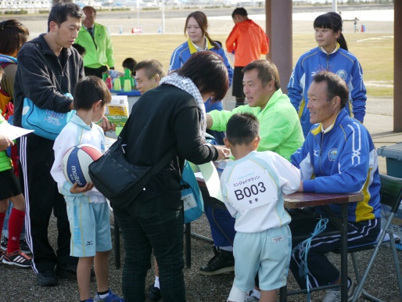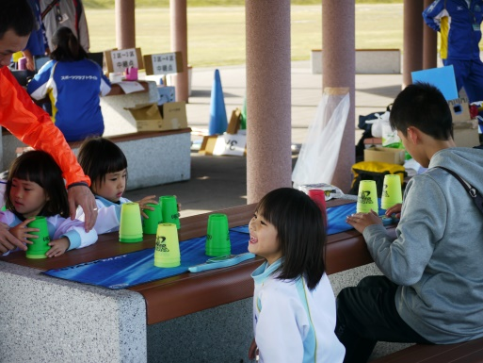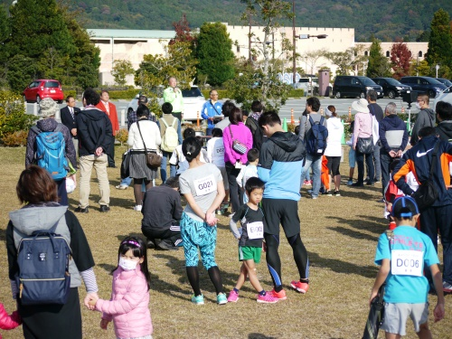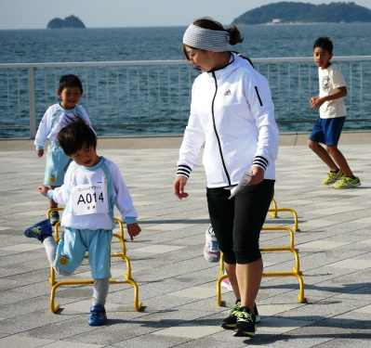
受付の様子 スポーツスタッキング体験 開会式 W-UPの始まり
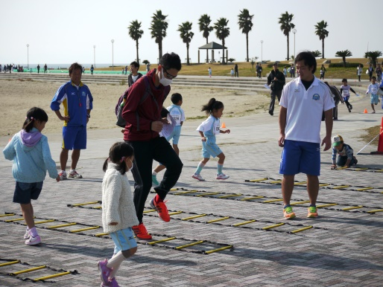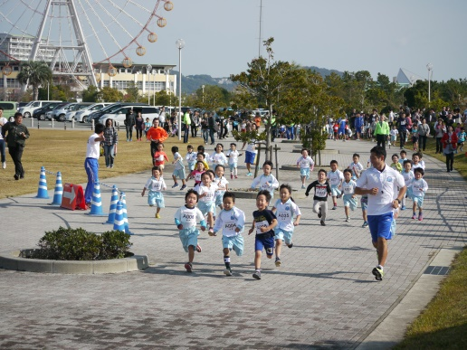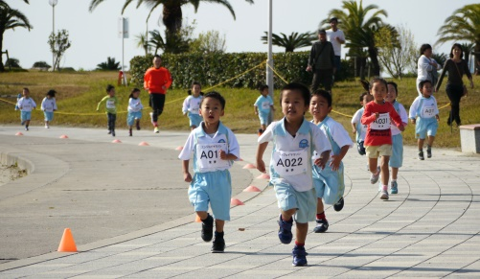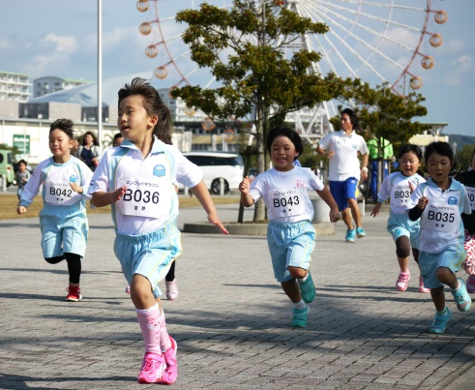
ラダートレー二ング 幼児からスタートです 男の子ガンバレー 女の子もガンバレー
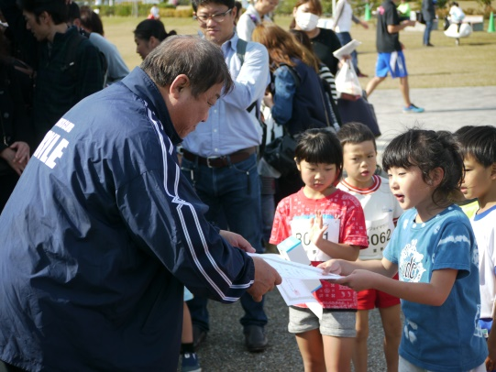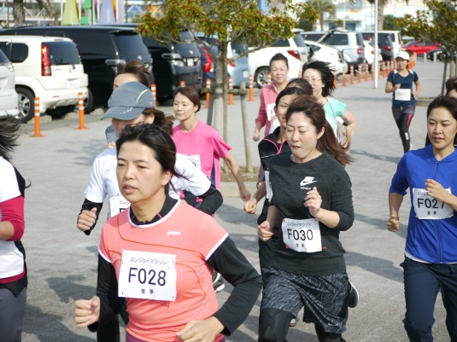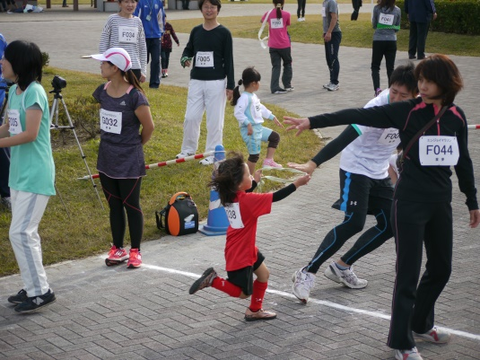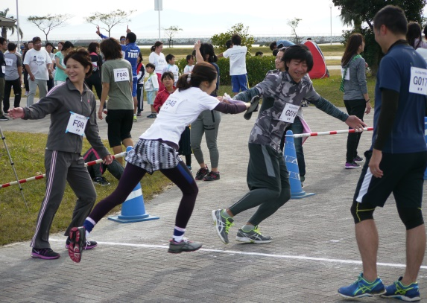
表彰式 おめでとう お母さんたちも 毎年恒例家族“絆”駅伝 お願い

